Ашық сабақ

Тақырыбы: «Көп және біреу»
2 кіші «В» топта

Тәрбиеші: Успанова Г.Е.

Білім саласы:
Бөлім:ҚМТҚ
Тақырыбы: Көп және біреу . қорытынды сабақ
Мақсаты:балалардың алған білімдерін тиянақтап,бекіту.
Міндеттері:
-балалардың түсніктерін молайту.
-балалардың ойлау қабілеттерін дамыту.
-балаларды адамгершілікке тәрбиелеу.
Көрнекі құралдар:аю,тиін,түлкі,тапсырмалар,теледидар,жұмбақтар.
Полингвальды компонет:пішіндер-Figure, дөңгелек-round.
Сабақ барысы:
Балалар мен жылулық шеңбер өткізу.
Достарды біз қолдаймыз,
Қиын шақта қорғаймыз.
Біздің топта ұл қыздар,
Тату тәтті ойнаймыз.
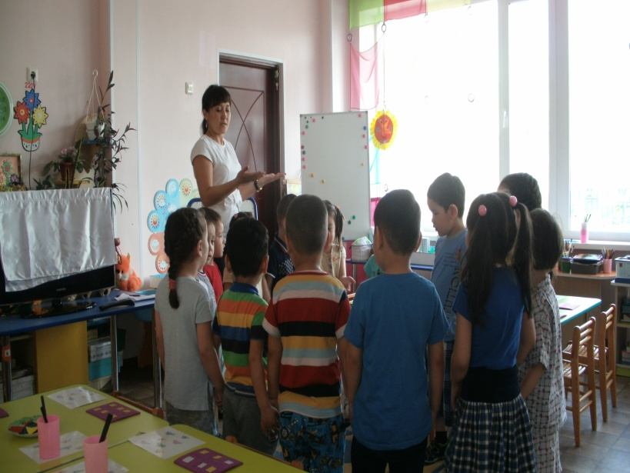
Балалар барлығымыз қонақтармен үш тілде амандасайық.

Жарайсыңдар балалар.
Балалар бүгін бізге сабағымызға тағыда қонақтар келеді.Олар келу үшін біз жұмбақтардың шешімін табуымыз керек.
Барлығымыз кілемшеге отырайық.Теледидарға қараймыз.
-Үлкен,маймақ,
Қыста ұйықтайды.
Көктемде оянады.
Дұрыс аю.
Сәлеметсіңдерме балалар. Сен бүгін біздің бірінші қонағымызсың кел қонақ бол. Мен сендерге құр қолсыз келген жоқпын. Менің себетімде жаңғақтар бар бірақ оны мен санау білмеймін.Сендер маған көмектесесіңдер ме?
Балалар қараңдаршы себетте жаңғақтар нешеу?
Дұрыс көп. Енді мен сендерге жаңғақтарды таратып беремін.
Балалар қалай ойлайсыңдар сендерде неше жаңғақ?
Бір жаңғақ.Айана сенде неше жаңғақ? Менде біреу жаңғақ.
Ал енді осы жаңғақтарды себетке салайық.Қанша жаңғақ болды?Көп жаңғақ болды.Міне аю көрдіңбе саған балалар себеттегі жаңғақтарды санап берді.Ой рахмет сендарге балалар.Біздің балалар сен туралы тақпақ біледі.
Аю туралы тақпақ
Ормандағы аюдың құлпынайы көп екен,
Теріп-теріп алайық.
Қалтамызға салайық.
Аю сен мына орындыққа отыра ғой.
Жарайсыңдар балалар барлығымыз теледидарға қараймыз.

Келесі жұмбақтын шешімін табайық.

-Шырша саясы-күркесі
Өз орман еркесі,
Қарғып жүрер жан жаққа
Өте құмар жаңғаққа.
Бұл не?
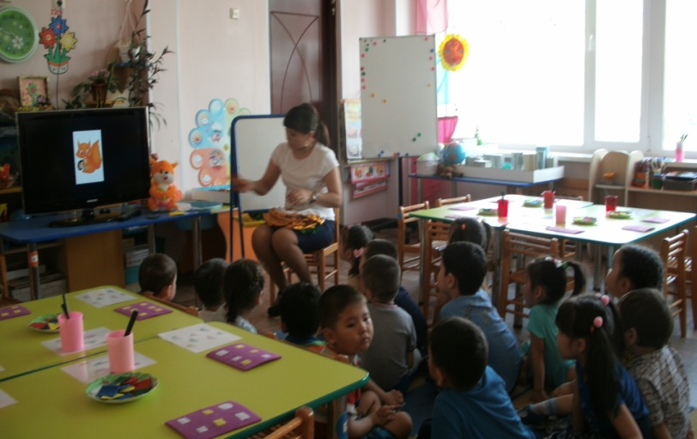
Дұрыс тиын.Міне біздің екінші қонағымыз тиын келді.Балалар қараңдаршы тиынның көңіл күйі жоқ екен.Неге оның көңіл күйі жоқ қазір сұрайық. Менің бүгін анамның туған күні саңырауқұлақ жинауға шығып едім бір қапшықты тауып алдым. Балалар тиын өзімен қапшықта бір заттарды алып келіпті екен бірақ ол не екніні білмейді екен.Біз оған көмектесейік.Балалар қараңдаршы олар нелер екен?
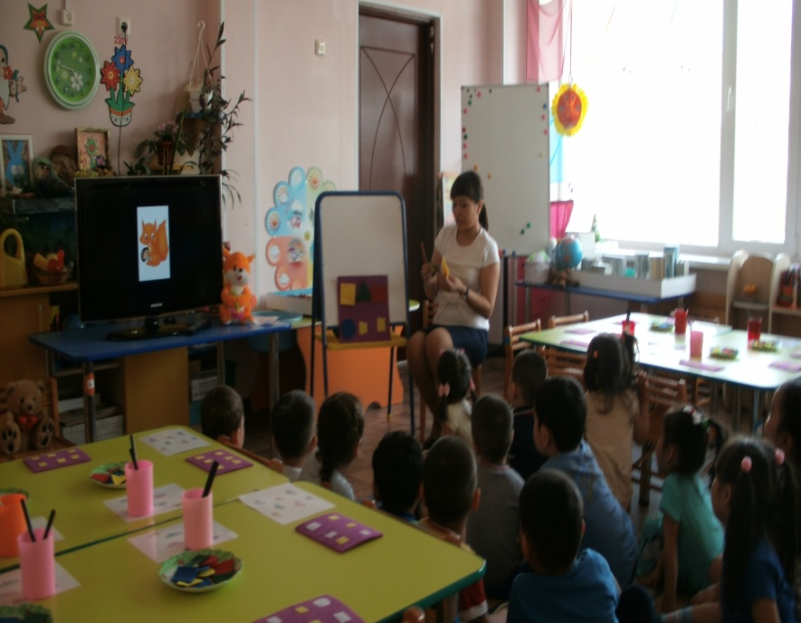
Дұрыс пішіндер. Балалар пішіндерді Figure,ағылшын тілінде айтайықшы жарайсыңдар. Ал дөңгелекті ағылшын тілінде round.
Бұл қандай пішін дөңгелек, шаршы,үшбұрыш.
Біз қазір тиынға пішіндерден кілемдер құрастырып береміз.
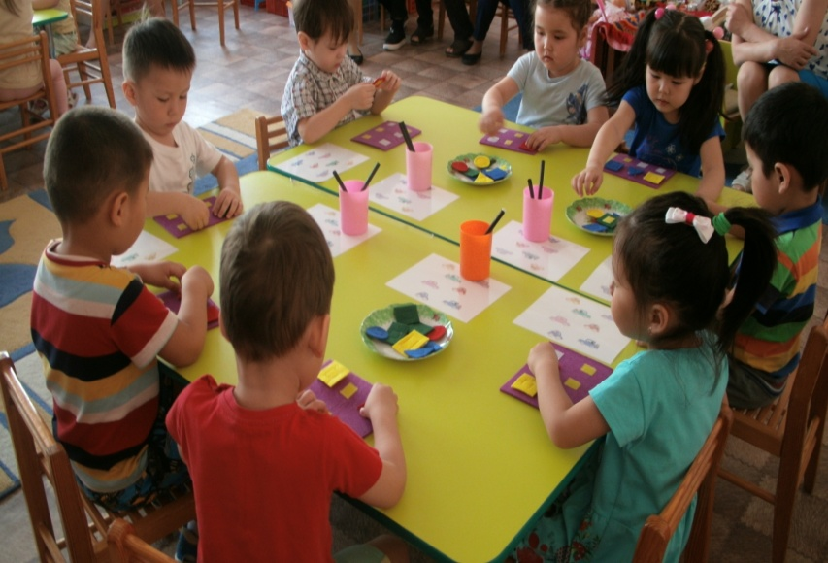
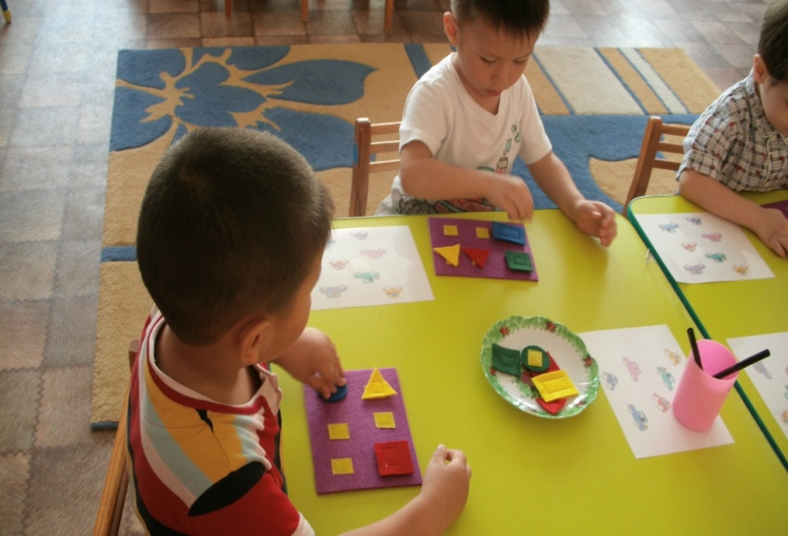
Әділет айтағойшы сен нені құрастырдың? Кілемді дұрыс.
Ортасында қандай пішін?
Дөңгелек.жоғарыда шаршылар,асында қызыл шаршылар.
Міне тиін көрдің бе біздің балалар пішіндерді жақсы біледі.
Тиін сен біздің қонағымызсың аюдың қасына отыр.
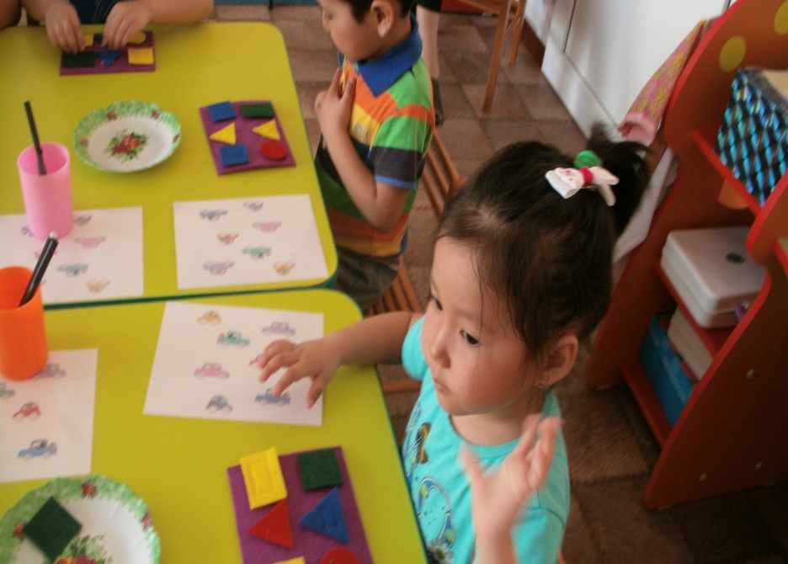
Келесі қонағымыз кім екен.Жұмбақты шешімін тауып көрейік.
-Өзі қу,айлакер
Жүрген жүрісі
Бұлғаң,бұлғаң.
Дұрыс бұл түлкі.
Сәлеметсіңбе түлкі.Балалар түлкі оң.сол ұғымдарын білмейді екен біз оғанда көмектесейік.
Алдымен мынадай ойын ойнаймыз.
Оң көзімізді және сол көзімізді көрсетеміз.Жарайсыңдар балалар.
Балалар түлкі бізге тапсырма дайындап қойыпты.Соны қазір орындаймыз.Сендердің алдарында нелердің суреті.Машиналардың суреті.
Балалар тек оң жаққа бағытталған көлікті фломастермен қоршап сызасыңдар.Кім тапсырманы орындап болады қолымызды көтереміз.
Нұрәділ айтағой қандай көлік оң жаққа бағытталған.
Оң жаққа бағыталған күлгін,қызғылт және жасыл түсті.
Жарайсың.
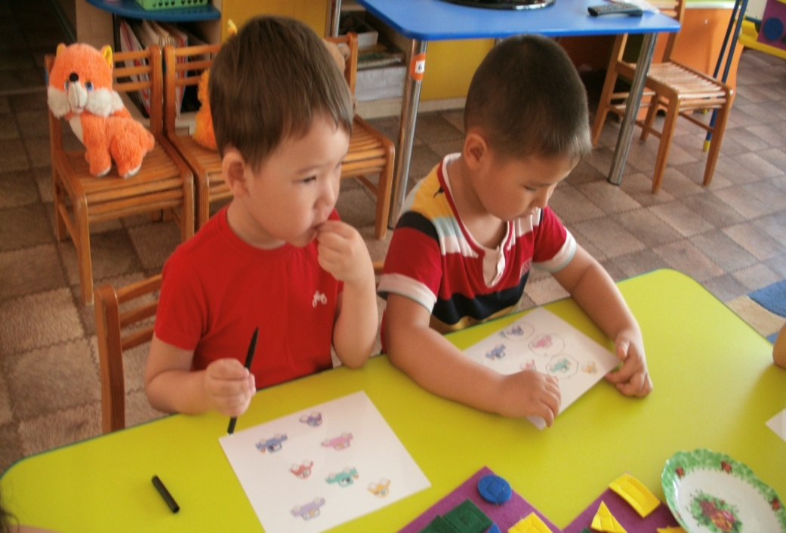
Міне түлкі біздің балалар сенінде тапсырмаларыңды орындап берді.
Балалар енді келген қонақтарымызбен қоштасайық.
Сау болыңдар!
Қорытынды:
Балалар бүгінгі сабақтан өздеріңе не алдыңдар?
-Қандай тапсырмалар сендерге ұнады?
-Бүгінгі сабақта не істедіңдер?
Балалар бүгінгі сабақта белсенді қатысқан балалар мына тұрған екі күннің суреті бар.Кім сабаққа белсенді қатыстым деген бала көңілді күннің суретін алады,ал кім бүгін сабаққа ендігі жолы тағыда сабаққа белсенді қатысам деген бала көңілсіз күннің суретін алсын.
Рахмет сендерге балалар.

